¡Amanece!
Eduardo de la Serna
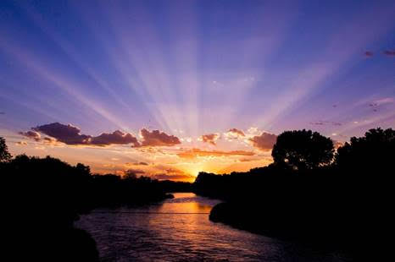
El horizonte clarea
Y las sombras desvanecen
Se vislumbra lo escondido
Y las formas aparecen
Se dibujan los colores
Y los bebes no se mecen
Las flores recobran nombres
Las aves cantan, parece
Y los rostros se hacen rastros
Que el encuentro se merece
Y el olor del pan caliente
Que en el buen horno se cuece
El agua va calentando
Para que el mate se cebe
Y un niño prorrumpe en llanto
Ha despertado, ¡despierten!
Va su madre y lo acurruca
Y lo amamanta sonriente
Ha despertado la historia
Que empezó virginalmente
Un proyecto despereza
Con novedad de diciembre
Y un camino, ¡caminantes!
Que nos conduce a un pesebre.

Foto tomada de https://www.cronista.com/clase/break/estos-son-los-mejores-lugares-del-mundo-para-ver-el-amanecer-y-el-atardecer-cuales-son-los-favoritos-de-argentina/

